# 实验：创建Centos7 KVM虚拟化

**KVM虚拟机简介**

**KVM是kernel-based Virtual Machine的简称，目前已成为学术界的主流VMM之一。KVM的虚拟化需要硬件支持（如Intel VT技术或者AMD V技术)，是基于硬件的完全虚拟化。KVM的安装和使用相对于XEN来说十分的简单和方便，并且功能强大，比较适用于高性能计算服务的云计算环境中作为IAAS层的虚拟化部署工作。**

**KVM提供了图像界面的管理接口(Virtual Machine Manager)和命令行式的管理接口（virsh）。可以根据使用的场景采用不同的方式，当然也可以使用Libvirt库进行管理虚拟机**

**关于KVM：**

**1）.KVM是开源软件，全称是kernel-basedvirtualmachine（基于内核的虚拟机）。 2）.是x86架构且硬件支持虚拟化技术（如 intelVT 或 AMD-V）的Linux全虚拟化解决方案。 3）.它包含一个为处理器提供底层虚拟化 可加载的核心模块kvm.ko（kvm-intel.ko或kvm-AMD.ko）。 4）.KVM还需要一个经过修改的QEMU软件（qemu-kvm），作为虚拟机上层控制和界面。 5）.KVM能在不改变linux或windows镜像的情况下同时运行多个虚拟机，（它的意思是多个虚拟机使用同一镜像）并为每一个虚拟机配置个性化硬件环境（网卡、磁盘、图形适配器……）。 6）.在主流的Linux内核，如2.6.20以上的内核均已包含了KVM核心**

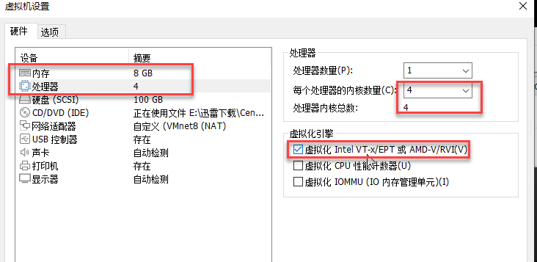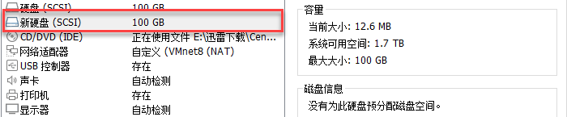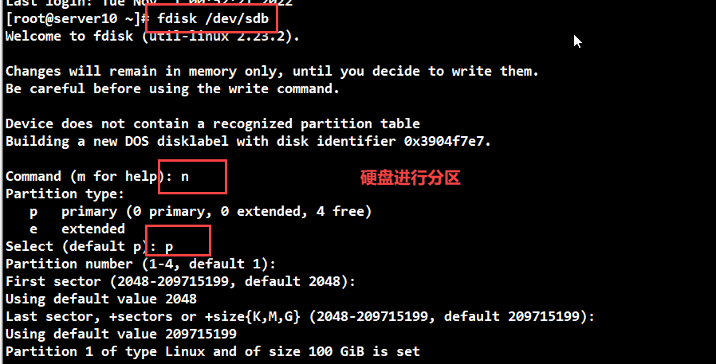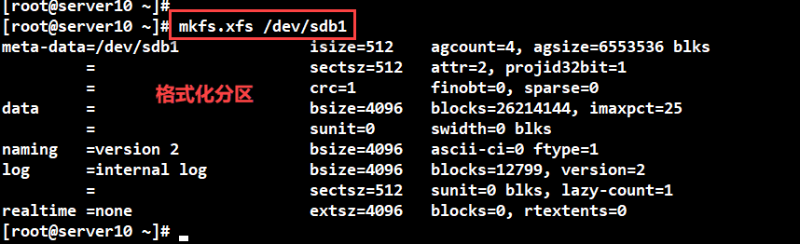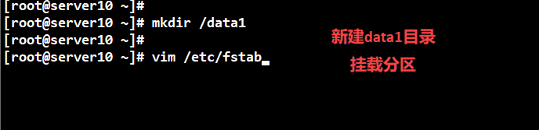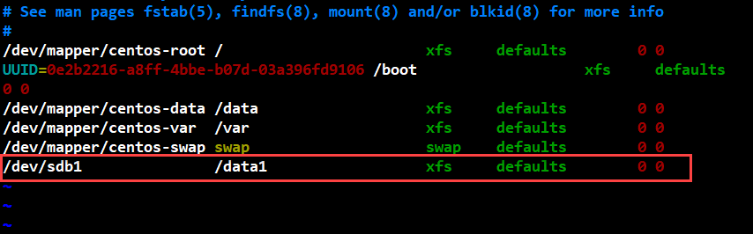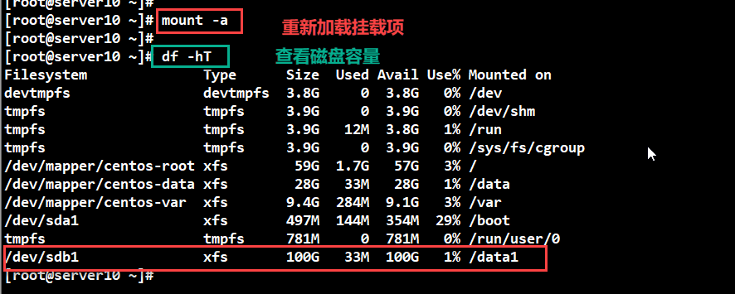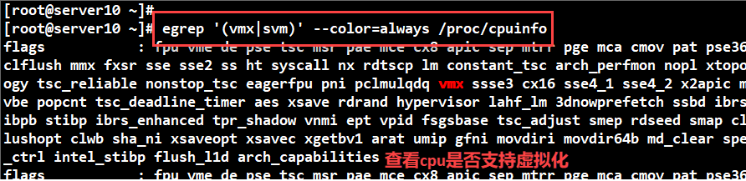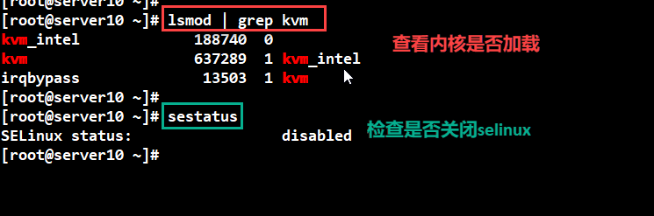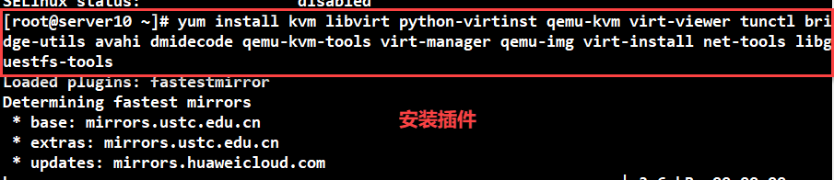

**下载插件（可复制）**

**yum install kvm libvirt python-virtinst qemu-kvm virt-viewer tunctl bridge-utils avahi dmidecode qemu-kvm-tools virt-manager qemu-img virt-install net-tools libguestfs-tools**

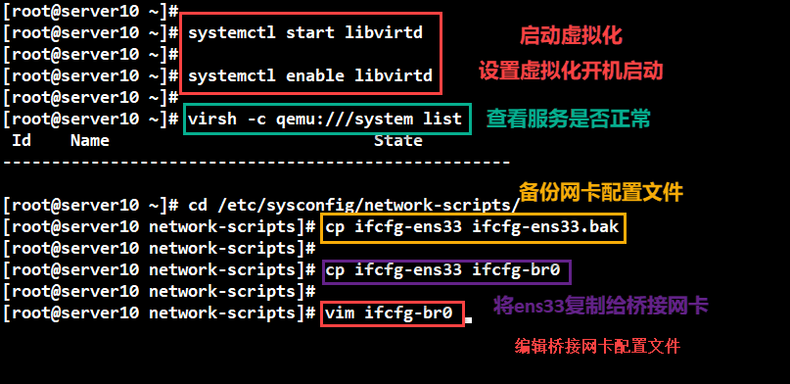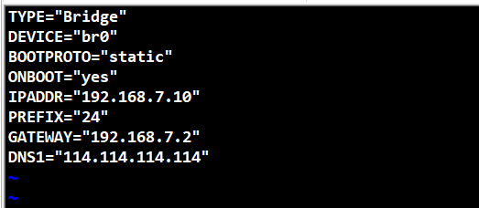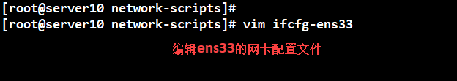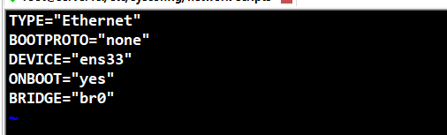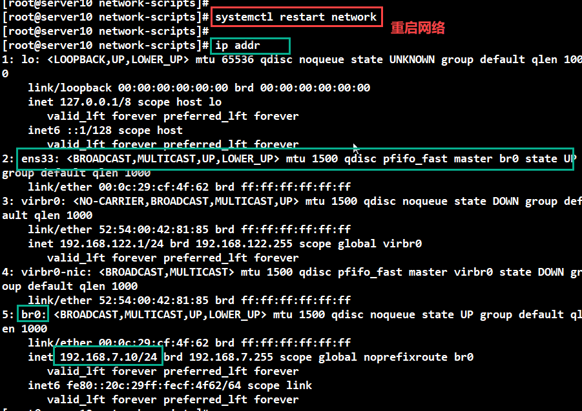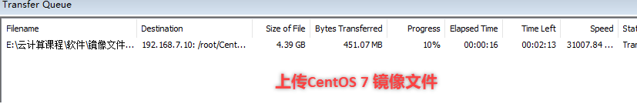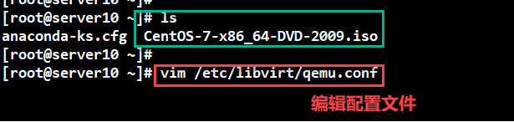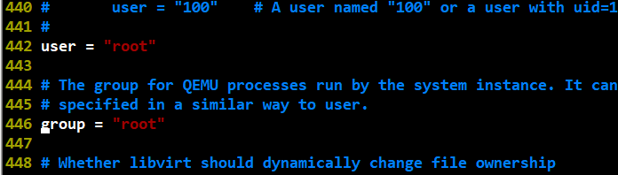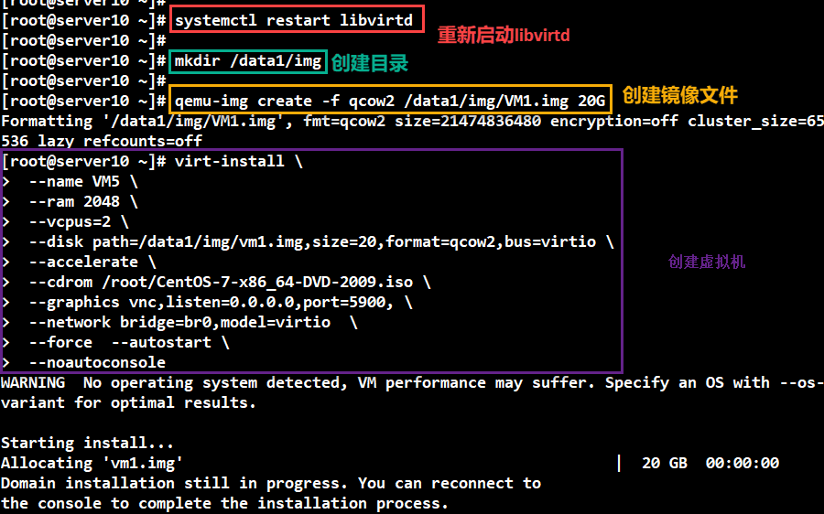

**创建虚拟机（可复制）**

**virt-install \**

**--name VM5 \**

**--ram 2048 \**

**--vcpus=8 \**

**--disk path=/home/img/vm1.img,size=20,format=qcow2,bus=virtio \**

**--accelerate \**

**--cdrom /root/CentOS-7-x86_64-DVD-2009.iso \**

**--graphics vnc,listen=0.0.0.0,port=5900, \**

**--network bridge=br0,model=virtio \**

**--force --autostart \**

**--noautoconsole**

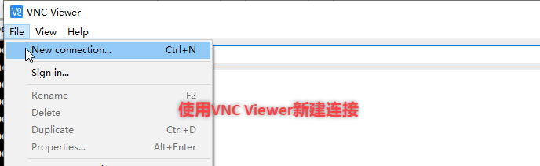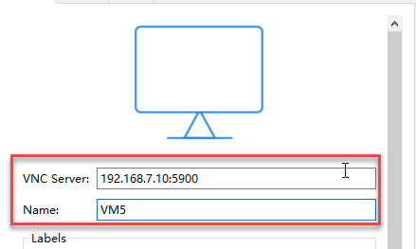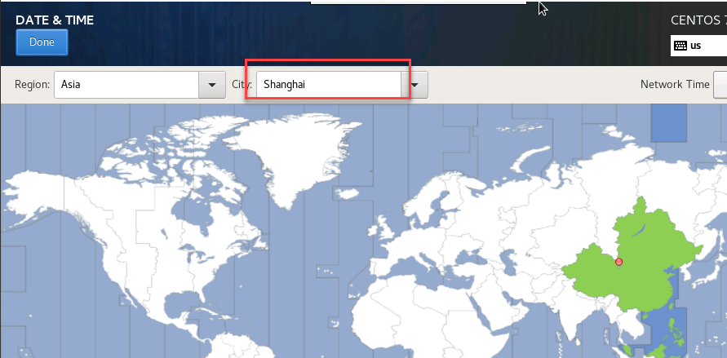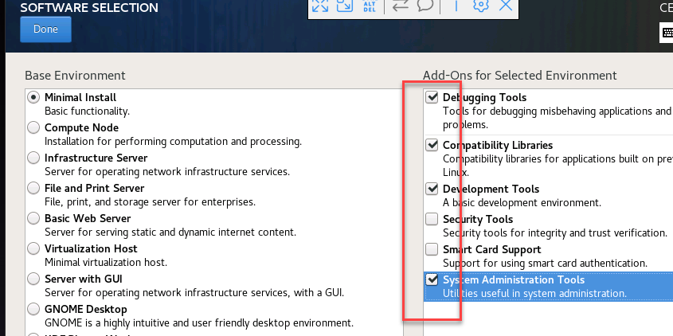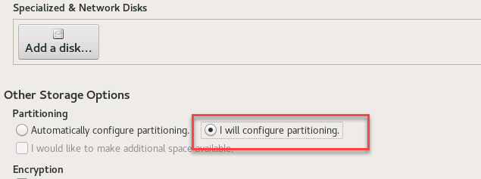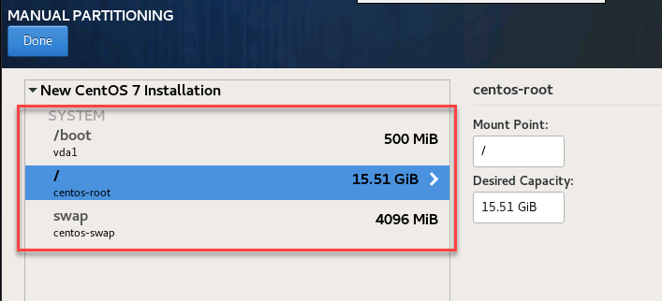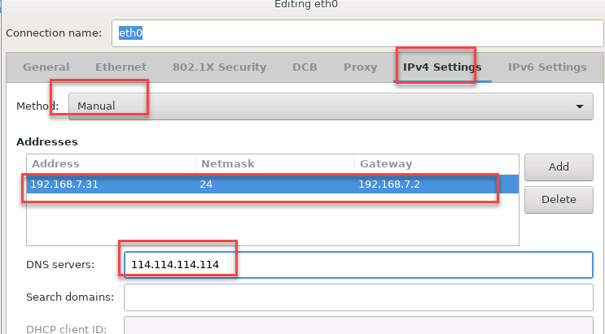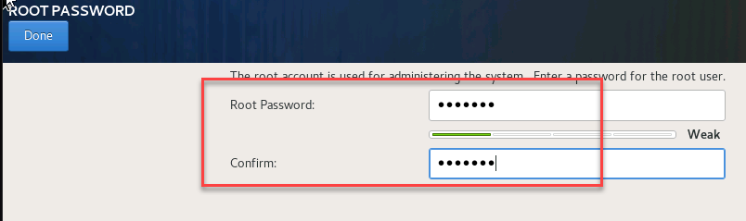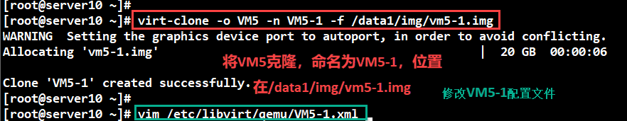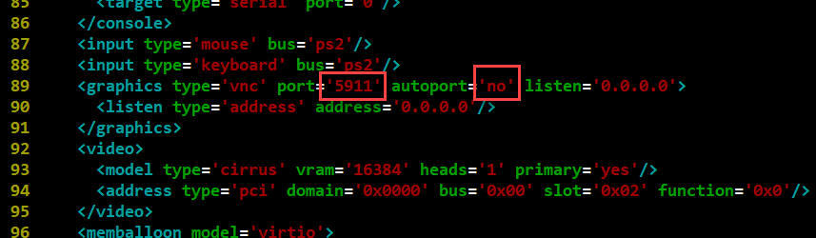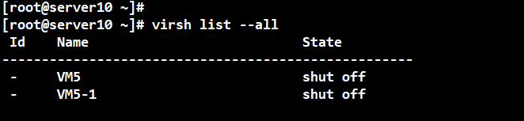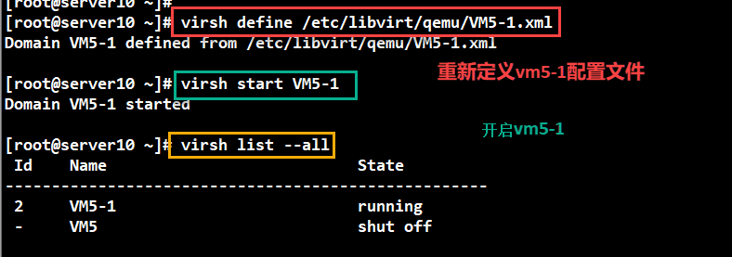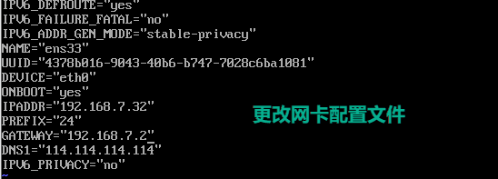

**1.关闭VM5虚拟机**

**virsh shutdown VM5**

**2.开启VM5虚拟机**

**virsh start VM5**

**3.克隆虚拟机**

**注意事项：关闭虚拟机**

**virt-clone -o VM5 -n VM5-1 -f /data1/img/VM5-1.img**

**4.快照**

